Doğa Evleri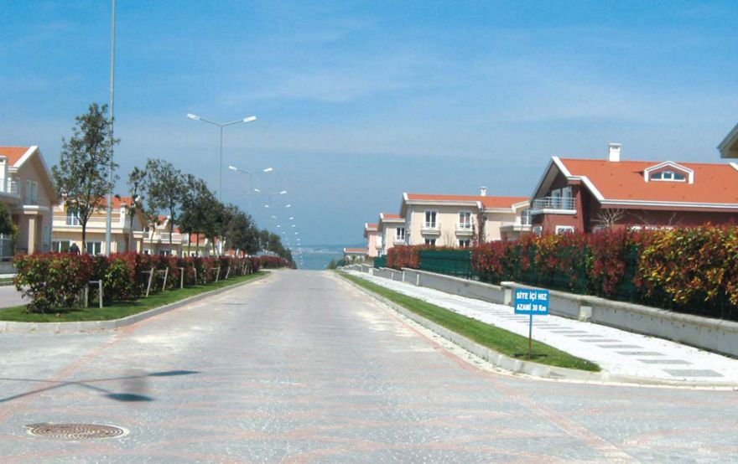

Büyükçekmece Karaağaç Mahallesinde Doğaevler Yapı Kooperatifi tarafından yapılan149 adet villanın altyapı, doğalgaz tesisatları ve LNG ünitesi kurulumu RMS İNŞAAT tarafından yapılmıştır.

